РЕДАКТОР НАСТРОЕК THRESHOLDS

Руководство пользователя

Версия 1.7

Содержание:

1. О программе: общая информация 2
2. Установка и минимальные системные требования 2
3. Внешний вид 2
3.1. Древовидное меню разделов 2
3.2. Рабочая область 3
3.3. Панель выбора задачи для обработки 5
3.4. Панель управления 5

1. О программе: общая информация

ThresHolds – новая кроссплатформенная версия редактора настроек ПО CoLiTec для автоматизированного открытия астероидов и комет на серии CCD-кадров, предназначенного для тонкой настройки всех параметров, которые используются различными модулями ПО CoLiTec.
Основными функциями редактора настроек ThresHolds являются:
- загрузка и сохранение конфигурационного файла с предустановленными параметрами;
- возможность использовать конфигурационный файл как предустановленный, так и создавать индивидуальный набор конфигураций;
- возможность настройки профиля конфигурации в соответствии с выбранной задачей и уровнем погружения в материал;
- возможность восстановления всех параметров по умолчанию;
- валидация вводимых значений и данных.
Программные настройки сохраняются в конфигурационный файл «CoLiTec.xml», а персональные настройки сохраняются в конфигурационный файл «Personal.xml» которые по умолчанию расположены в директории «/Bin/UserSettings/».

2. Установка и минимальные системные требования

Для корректной работы всех модулей ПО CoLiTec исполняемый файл «ThresHolds.jar» должен располагаться в корне директории «/Bin/».
Для хранения конфигурационных файлов «CoLiTec.xml» и «Personal.xml» с любым пользовательским именем при первом запуске создастся папка в системной директории: «/Bin/UserSettings/».
Минимальные системные требования:
- Операционная система Windows, не ниже 2000 версии или UNIX система;
- Процессор с частотой не ниже 1 ГГц;
- Оперативная память объемом не менее 256 Мб;
- Свободное место на жестком диске не менее 5 Мб;
- Установленная JRE (Java Runtime Environment) 8 версии не ниже 1.8.0.XXX.

3. Внешний вид

Внешний вид пользовательского интерфейса ThresHolds представлен на рисунке 1. Составляющими блоками редактора настроек являются древовидное меню разделов (1), рабочая область (2), в которой содержатся параметры из каждого раздела, панель выбора задачи для обработки (3) и панель управления (4).
Описание каждого из этих блоков представлено ниже.

3.1. Древовидное меню разделов

Редактор настроек включает в себя редактирование параметров разделов, названия которых приведены в окне 1 рисунка 1.
Подробное описание параметров каждого раздела представлено в документе «ThresHolds - Таблица переменных и их определения»
ВАЖНО! Каждый параметр из всех разделов включён в конфигурационные файлы «CoLiTec.xml» и «Personal.xml», а также имеет свой индивидуальный идентификатор, посредством которого он может вызываться другими модулями ПО CoLiTec.

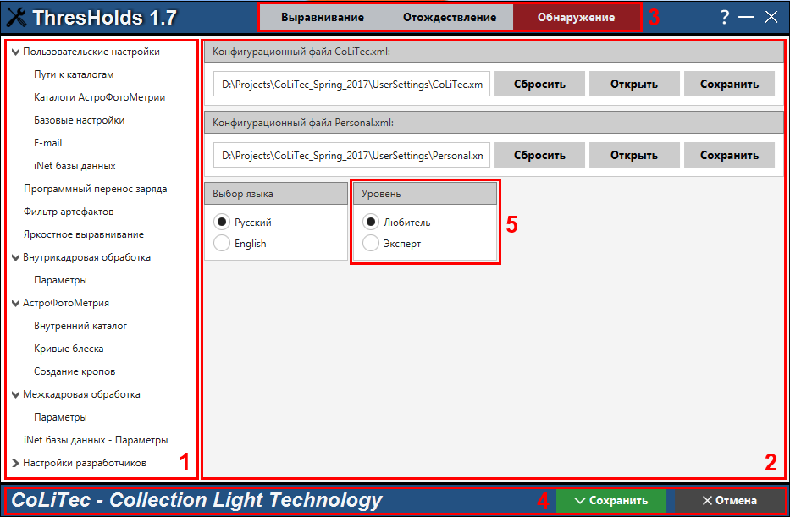
Рисунок 1. Внешний вид редактора настроек ThresHolds

3.2. Рабочая область

Рабочая область (окно 2 рисунка 1) в редакторе настроек ThresHolds содержит следующие элементы:
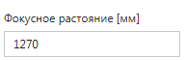– поля ввода, которые могут содержать в себе как символьные значения, так и численные. Для каждого параметра поле ввода имеет свою валидацию данных, которая поможет пользователю вводить только правильные значения.
, – кнопки radio button, которые могут принимать только 2 значения: true и false. Данный элемент позволяет выбирать те или иные режимы, которые могут использоваться только в строгой зависимости друг от друга.
– элементы выбора check box, которые также могут принимать только 2 значения: true и false. Но в отличие от элемента radio button, элементы выбора могут использоваться независимо от каких-либо других параметров.
– кнопки, по нажатию на которые очищаются соответствующие поля ввода (нередактируемые), рядом с которыми они находятся.
– кнопки, по нажатию на которые открываются диалоговые окна выбора директории (1) и файла (2) с учётом фильтров (3), которые представлены на рисунке 2:

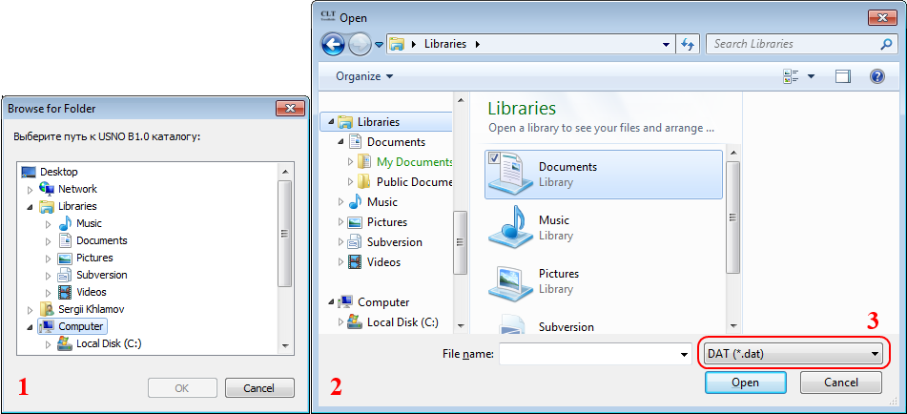
Рисунок 2. Диалоговые окна выбора директории (1) и файла (2) с учётом фильтра (3)

У редактора настроек существует несколько фильтров для файлов:
«*.dat» – для выбора каталога MPC;
«*.odb» – для выбора файла с данными заголовка кадра;
«*.exe, *.jar» – для выбора исполняемых модулей;
«*.cfg» – для выбора URL-путей для службы SPD;
«*.fit», «*.fts», «*.fits» – для выбора калибровочных кадров;
«*.xml» – для выбора конфигурационного файла настроек.

В рабочей области в разделе «Пользовательские настройки» доступна информация об используемых конфигурационных файлах «CoLiTec.xml» и «Personal.xml». Только с ними будет происходить работа (сохранение, загрузка).
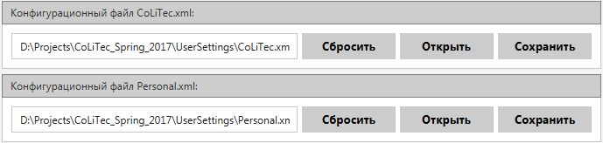

Также доступны кнопки управления данными конфигурационными файлами:
– кнопка, по нажатию на которую осуществляется восстановление всех значений параметров в редакторе настроек для соответствующего конфигурационного файла. Появится диалоговое окно для подтверждения операции:
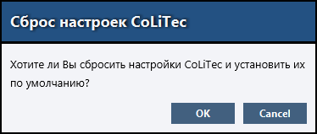

При нажатии на кнопку «OK» все значения параметров для соответствующего конфигурационного файла в редакторе настроек будут восстановлены в значения по умолчанию.
Нажатие на кнопку «Cancel» отменит это диалоговое окно и программа продолжит свою работу;
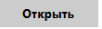 – кнопка, которая позволяет выбрать соответствующий конфигурационный файл с индивидуальным набором значений параметров и загрузить их в редактор настроек. Выбор делается с помощью стандартного диалогового окна открытия файла с фильтром «*.xml». После загрузки файл копируется в системную директорию: «/Bin/UserSettings/», после чего работа (сохранение, загрузка) будет осуществляться непосредственно оттуда;
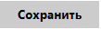 – кнопка, которая позволяет выбрать соответствующий конфигурационный файл для сохранения индивидуального набора значений параметров из редактора настроек. Выбор осуществляется с помощью стандартного диалогового окна сохранения файла с фильтром «*.xml».

3.3. Панель выбора задачи для обработки
Данная панель (окно 3 рисунка 1) в редакторе настроек ThresHolds позволяет выбрать необходимую задачу для проведения обработки. В соответствии с выбранной задачей пользователю для тонкой настройки параметров становятся доступными соответствующие разделы в древовидном меню в окне 1 рисунка 1.
Доступные пользователю задачи для обработки: выравнивание, отождествление и обнаружение.
В режиме «Выравнивание» доступны следующие разделы: Пользовательские настройки, Фильтр артефактов, Яркостное выравнивание.
В режиме «Отождествление» доступны следующие разделы: Пользовательские настройки, Фильтр артефактов, Яркостное выравнивание, Внутрикадровая обработка, АстроФотоМетрия.
В режиме «Обнаружение» доступны все возможные разделы.
Также пользователю доступен выбор уровня погружения в материал: любитель, эксперт (окно 5 рисунка 1). В соответствии с выбранным уровнем будут доступны дополнительные разделы / секции / поля для более тонкой и профессиональной настройки параметров обработки.

3.4. Панель управления
Панель управления (окно 4 рисунка 1) состоит из следующих элементов управления:
– кнопка, по нажатию на которую осуществляется сохранение параметров из редактора настроек в конфигурационные файлы «CoLiTec.xml» и «Personal.xml»;
– кнопка, по нажатию на которую осуществляется выход из программы. Перед выходом появится диалоговое окно:
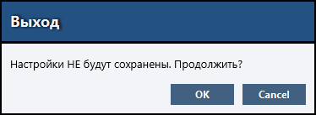

При нажатии на кнопку «OK» настройки и все изменения в редакторе настроек НЕ будут сохранены. Нажатие на кнопку «Cancel» отменит это диалоговое окно и программа продолжит свою работу.

